**При формировании дополнительного соглашения по эл. контрактам, для некоторых изменений требуется указать дополнительные коды «Причины изменения условий контракта».**

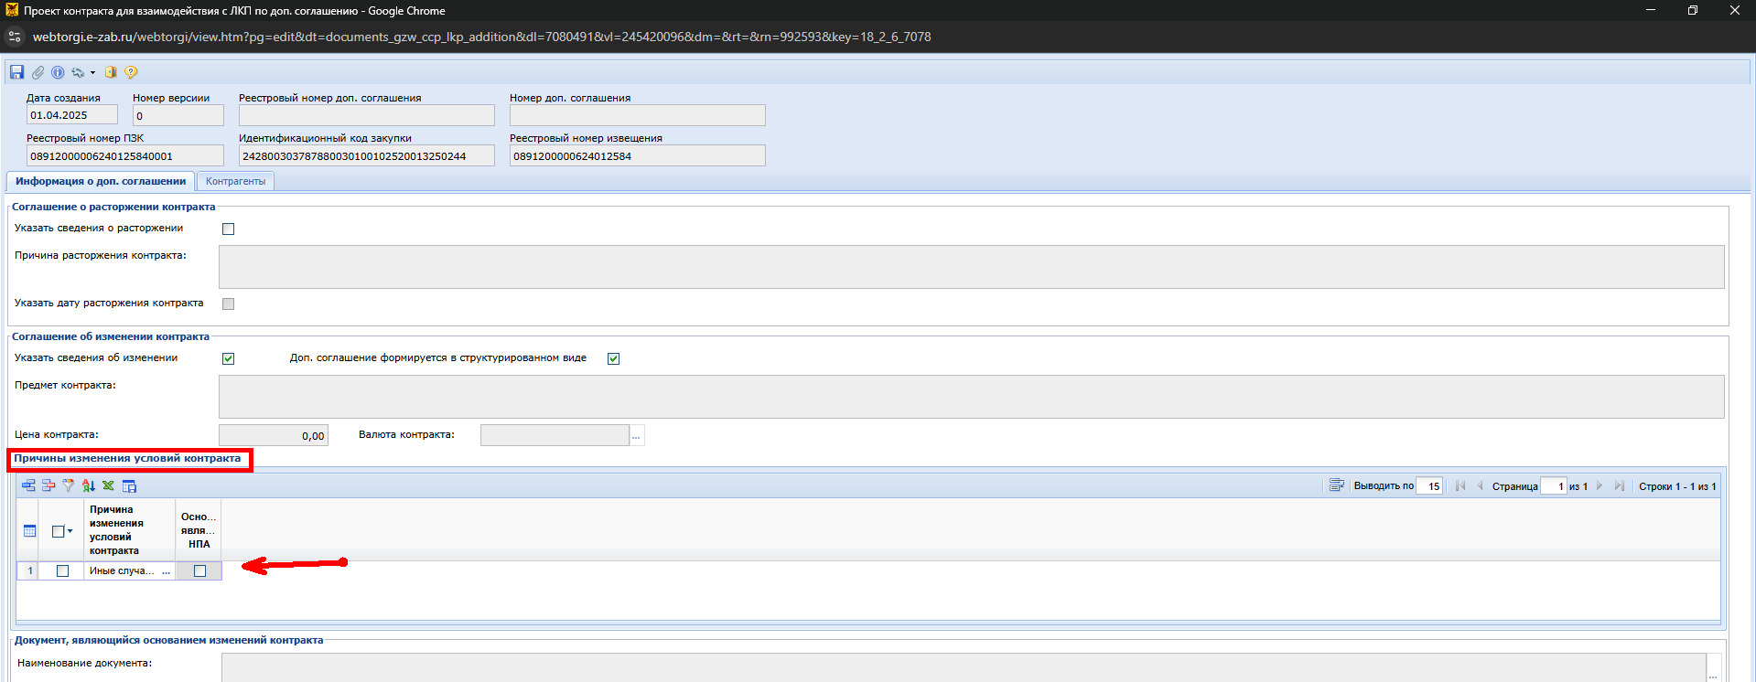

|  |  |
| --- | --- |
| **Код** | **Изменения** |
| **060** | Объем работы, услуги |
| **900** | В случае увеличения цены контракта  Наименование контрагента для платежного поручения  Изменение любых реквизитов заказчика и поставщика  В том числе сумма казначейского обеспечения обязательств  Номер лицевого счета  Блок "Места поставки"  Номер банковского (казначейского) счета  КБК |
| **080** | Блок "Реквизиты счета поставщика"  Блок "Информация о поставщике" |
| **090** | Блок "Информация о заказчике"  Блок "Реквизиты счета заказчика" |
| **250** | Количество  Единица измерения |
| **190** | Дата окончания исполнения этапа  Дата начала исполнения контракта |
| **100** | Наименование объекта закупки  Наименование производителя  Цена за единицу (в валюте контракта)  Позиция по справочнику «Номенклатурная классификация медицинских изделий по видам»  Наименование медицинского изделия в соответствии с регистрационным удостоверением  МНН и форма выпуска в соответствии с ГРЛС  Страна происхождения товара |
| **260** | Блок "Сроки исполнения"  Блок "Обеспечение исполнения контракта" |
| **170** | Блок "Условия привлечения субподрядчиков, соисполнителей из числа СМП, СОНО" |
| **017** | Количество (в потребительских единицах измерения) |
| **241** | Вид первичной упаковки  Размер обеспечения (гарантийных обязательств), который должен предоставить поставщик |
| **011** | В случае уменьшения цены контракта  В том числе НД  Размер аванса в валюте контракта  Обеспечение исполнения обязательств по поставке товара или выполнению работы. Размер обеспечения исполнения контракта, который должен предоставить поставщик.  Размер обеспечения исполнения контракта, который должен предоставить поставщик  Блок "График платежей"  Цена контракта |
| **012** | Количество потребительских единиц в потребительской упаковке  Комплектность потребительской упаковки  Количество первичных упаковок в потребительской упаковке  Количество лекарственных форм в первичной упаковке |
| **220** | Дата окончания исполнения контракта |
| **240** | Наименование контрагента для платежного поручения |
| **141** | Номер банковского (казначейского) счета |
| **250** | Количество |

В случае изменений на снижение цены за ед. по лекарственным препаратам необходимо выбирать не код 900, а нижеперечисленные: 241, 242, 012, 013, 016, 017, 100.